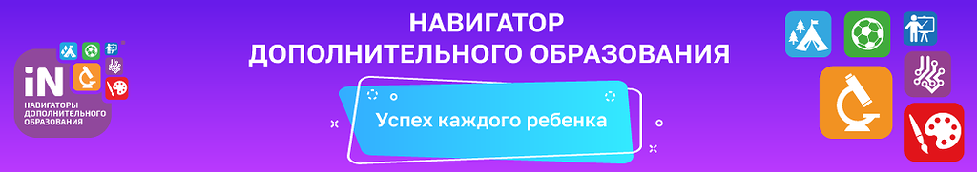

**Вниманию родителей!**

C 1 сентября 2020 года в Забайкальском крае вводится система персонифицированного финансирования дополнительного образования для детей. С 15 августа 2020 года начинается выдача сертификатов. Чтобы получить сертификат финансирования, родителям нужно с 15 августа:

• зарегистрироваться в Навигаторе дополнительного образования Забайкальского края: [http://navigator.zabedu.ru](http://navigator.zabedu.ru/);

• заполнить в личном кабинете родителя в Навигаторе информацию о детях; ознакомиться с информацией о персонифицированном финансировании и нажать на кнопку «Получить сертификат» возле ФИО ребёнка;

• ознакомиться с информацией о порядке активации сертификата (информация доступна по ссылкам «Подтвердить данные» и «Активировать сертификат» в личном кабинете);

• один раз явиться в учреждение дополнительного образования (МБУ ДО «Дульдургинский ДДТ» по адресу: с. Дульдурга, ул. Комсомольская, 34; МБУ ДО «Дульдургинская районная ДЮСШ по адресу: с. Дульдурга, ул. Гагарина, 57а; МБУ ДО «Дворец спорта для детей и юношества по адресу: с. Дульдурга ул. Калинина, 56а): с документами, чтобы подтвердить данные о ребёнке и активировать сертификат, написав заявление.

Подробную инструкцию для родителей и видео-инструкцию «Как зарегистрироваться и получить сертификат в Навигаторе» по получению сертификата можно посмотреть по ссылкам: <https://navigator.zabedu.ru/blog/2> и <https://navigator.zabedu.ru/pfdod/info>.

Используйте средства сертификата для оплаты занятий по программам, которые отмечены в Навигаторе значком «Доступна оплата сертификатом». Не забывайте, что в Навигаторе по-прежнему доступны программы, где применение средств сертификата не требуется.

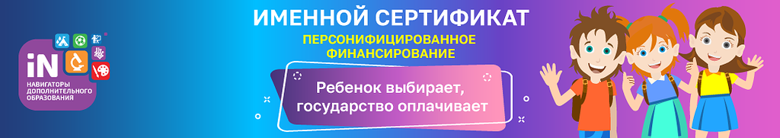

18.05.2020г.

Санжимитупова Б.Б., отдел образования и молодежной политики, главный специалист, 8(30256)21106, [duldobrazovanie2017@mail.ru](mailto:duldobrazovanie2017@mail.ru)